TODAY!! ¡¡HOY!!
Workers' Memorial Day / Día de conmemoración de los trabajadores
Saturday April 28th /Sabado 28 De abril,
MOURN FOR THE DEAD, FIGHT FOR THE LIVING!
¡Laméntate para los muertos, Lucha para los viviendos!
Meet at New Labor, 103 Bayard St., March through New Brunswick
Conoce en la oficina de Nuevo Trabajo, 103 Bayard St., Marcha por Nueva Brunswick
On April 28th unions across the country will observe Workers' Memorial Day
to remember those who have suffered and died on the job and to renew the
fight for safe workplaces.

En el 28 de abril sindicados a través del país obsevará el Día de
Conmemorativo de los Trabajadores para recorder ésos quien han sufrido y
morido en el trabajo y para renovar la lucha para lugares seguros de trabajo.
Informacion: www.newlabor.org Bryan Nelson at: 732-762-7947
NJ Youth United Against War and Imperialism http://NJYouthUnited.org
Publisher of YO! 908-635-3285

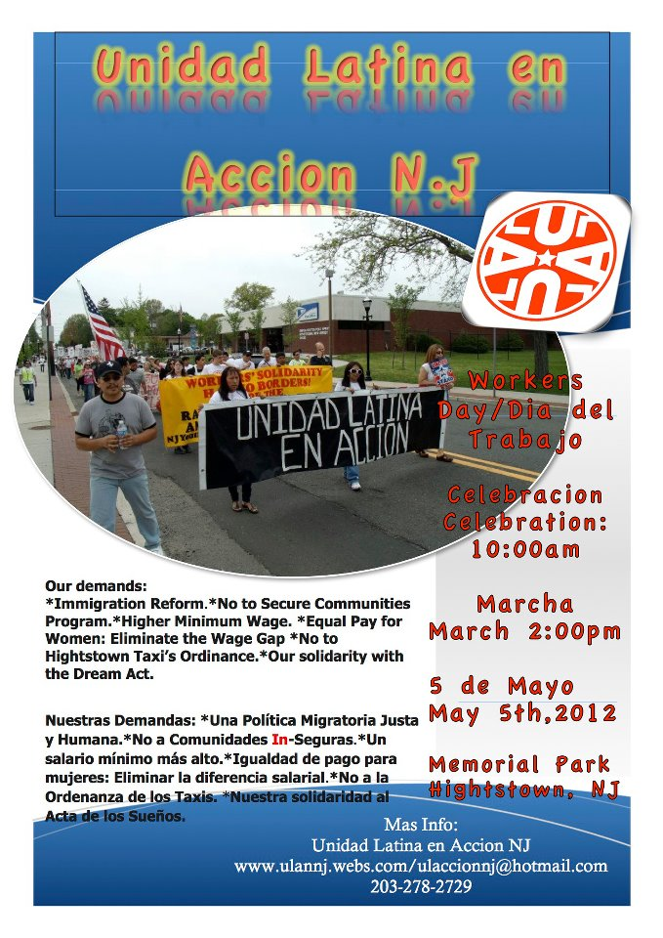
State Wide Rally and March for Workers / Immigrant Rights
Hightstown NJ, May 5 / 5 de Mayo, 10 am
Car pool / Transportacion:
Meet at Fountain George & Livingston, New Brunswick
9am Returns 6pm
CALL TO CONFIRM 908-635-3285!

